Den lille hjælper 1
Positionssystem ....................................................................................................s. 4
De tre matematik sprog .........................................................................................s. 4
Positive tal.............................................................................................................s. 4
Negative tal ...........................................................................................................s. 4
Hele tal .................................................................................................................s. 4
Potenser ................................................................................................................s. 4
Kvadrattal .............................................................................................................s. 5
Parentes ................................................................................................................s. 6
Parentesregler........................................................................................................s. 6
Primtal ..................................................................................................................s. 6
Addition (lægge sammen) også med decimaltal ...................................................s. 7
Addition (lægge sammen) med decimaltal ...........................................................s. 7
Subtraktion (trække fra) også med decimaltal ......................................................s. 7
Subtraktion (trække fra) med decimaltal ..............................................................s. 7
Multiplikation (gange) ..........................................................................................s. 8
Opstilling til gange med et eller flere ciffer .........................................................s. 9
Multiplikation (gange) med decimaltal ................................................................s. 8
Opstilling til gange med et ciffer ..........................................................................s. 9
Opstilling til gange med flere ciffer .....................................................................s. 9
Multiplikation (gange) med anden metode ..........................................................s. 10
Division (at dele) med kort metode ......................................................................s. 10
Division (at dele) med kort metode med decimaler .............................................s. 11
Division (at dele) med store tal ved hjælp af brøktal ...........................................s. 11
Multiplikation og division med positive og negative tal ......................................s. 12
Brøker ...................................................................................................................s. 13
Forkorte og forlænge brøker .................................................................................s. 13
Lægge brøker sammen ..........................................................................................s. 14
Brøker, der ikke har samme nævner lægges sammen ...........................................s. 14
Trækker brøker fra hinanden .................................................................................s. 14
Brøker, der ikke har samme nævner ......................................................................s. 15
Brøker ganget eller divideret med et helt tal .........................................................s. 15
To brøker ganget eller divideret med hinanden .....................................................s. 15
Regnereglerne samlet .............................................................................................s. 16
Procent ....................................................................................................................s. 17
Brøker, procent og decimaltal ................................................................................s. 19
Geometriske figurer ...............................................................................................s. 20
Længde, areal & rumfang ......................................................................................s. 21
Areal af: Trekant, rektangel, trapez, parallelogram og cirklen ..............................s. 22
Areal & overfladeareal ...........................................................................................s. 24
Omkreds .................................................................................................................s. 24
Rumfang .................................................................................................................s. 23
Rumlige figurer (Kasse, prisme, cylinder, kegle, pyramide og kugle) ..................s. 23

Positionssystem
Tallet 14578 kan opdeles i følgende
Titusinder Tusinder hundrede tier ener
1 4 5 7 8
Tallet 4,7683 kan opdeles i følgende
Ener tiende-dele hundrede-dele tusinde-dele ti-tusinde-dele
4 7 6 8 3
De tre matematik sprog
Man kan sige at matematik kan vises i tre forskellige sprog:
procent, brøktal, og decimaltal
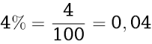
Positive tal
Positive tal er større end 0
Negative tal
Negative tal er mindre end 0
-2 + 8 = (tænk på en termostat – minus 2 grader så bliver det 8 grader varmere) = + 6
Hele tal
Alle hele tal, både positive, negative og 0.
F.eks. –3, -2, -1, 0, 1, 2, 3
Potenser
En potens er en talstørrelse, der er skrevet på formen an, hvor a kaldes roden og n
eksponenten. Tallet a ganges med sig selv det antal gange som n viser.
Eksempler.
4³ = 4*4*4 = 64
2⁵= 2*2*2*2*2 = 32
Potens regneregler:
Kvadrattal
Et kvadrattal er et naturligt tal, der er opløftet til 2. potens.
F.eks. 4 er et kvadrattal, fordi 2² = 4
36 er et kvadrattal, fordi 6² = 6
Kvadratrod
For at udregne kvadratrødder skal du finde det tal som ganges med sig selv to gange giver resultatet. $\sqrt{36}$betyder at du skal finde den rod (tallet) som ganget med sig selv to gange giver 36, altså 6
F.eks. $\sqrt{100}=10 fordi 10*10={10}^{2}=100$
Kvadratrod regneregler:

Parenteser
En plus parentes kan hæves eller sættes uden at leddenes fortegn ændres
F.eks. 4x + (4-3x) = 4x + 4 -3x
En minusparentes hæves ved at ændres fortegn på alle leddene i parentesen.
F.eks. 5a – (2b + 3a) = 5a – 2b –3a
Parentesregler
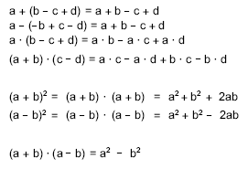
Primtal
Et primtal er et naturligt tal, som netop har 2 divisor, nemlig 1 og tallet selv.
De først 17 primtal er:
2, 3, 5, 7, 11, 13, 17, 19, 23, 29, 31, 37, 41, 43, 47, 53 og 59
Sammensat tal
Et naturligt tal, der ikke er et primtal, kan på netop én måde skrives som et gangestykke af primtal:
21 = 3 · 7 21 er et sammensat tal
1827 = 32 · 7 · 29 1827 er et sammensat tal

Addition
Når man lægger tal sammen, foretager men en addition.
1 1
667
+ 567
1234

7 + 7 er 14. 4 placeres under stregen og 1 i mente. 6 + 6 er 12 og 1 i mente er 13. 3 placeres under stregen og 1 i mente. 6 + 5 er 11 og 1 i mente er 12.
Addition (lægge sammen) med decimaltal
Et tal, der indeholder et komma, kaldes et decimaltal. Cifrene efter kommaet er decimaler. Når du regner med decimal tal, så husk kommaerne skal stå over hinanden.
1 1
6,67
+ 5,67
12,34

7 + 7 er 14. 4 placeres under stregen og 1 i mente. 6 + 6 er 12 og 1 i mente er 13. 3 placeres under stregen og 1 i mente. Du er nu nået til kommaet, så placere nu dette under stregen. 6 + 5 er 11 og 1 i mente er 12.
Subtraktion (trække fra) også med decimaltal
Når man trækker et tal fra et tal, foretager man en subtraktion.
Lånemetoden:
Man starter bagfra med enerne. 5 fra 4 kan man ikke, man må låne. Der sættes en streg over 3, for at angive at det er der, der lånes 10, som sættes op over 4. Der er nu 10 + 4, i alt 14. 5 fra 14 er 9.
10
1234
- 745
9
Nu skal 4 trækkes fra 2, som er tilbage efter at der er taget en tier. Det kan man ikke, så der må lånes ved siden af igen. Der lånes 10 fra 2. Der er nu 10 + 2, i alt 12 og 4 herfra er 8.

1010
1234
- 745
89
7 kan heller ikke trækkes fra 1, som er tilbage efter at der er lånt. Der lånes af det yderste 1 tal, som streges over og 10 sættes over 2. Der er nu 10 + 1, i alt 11 og 7 herfra er 4.
10 10 10
1234
- 745
489

Kontrol 745 + 489 = 1234
Subtraktion (trække fra) med decimaltal
Et tal, der indeholder et komma, kaldes et decimaltal. Cifrene efter kommaet er decimaler. Når du regner med decimal tal, så husk kommaerne skal stå over hinanden.
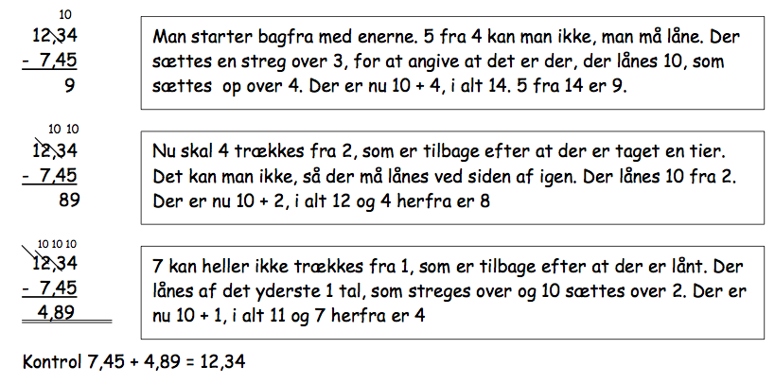
Multiplikation (gange)
Når man ganger et tal med et andet, foretager man en multiplikation. Multiplikation er gentagende addition.
Man ganger med 10 ved at sætte et nul bagefter tallet, eller flyt kommaet en til venstre: 1 x 10 = 10 27 x 10 = 270 2,7 x 10 = 27
Man ganger med 100 ved at sætte 2 nuller bagefter tallet, eller flyt kommaet 2 til venstre: 4 x 100 = 400 25 x 100 = 2500 25,6 x 100 = 2560

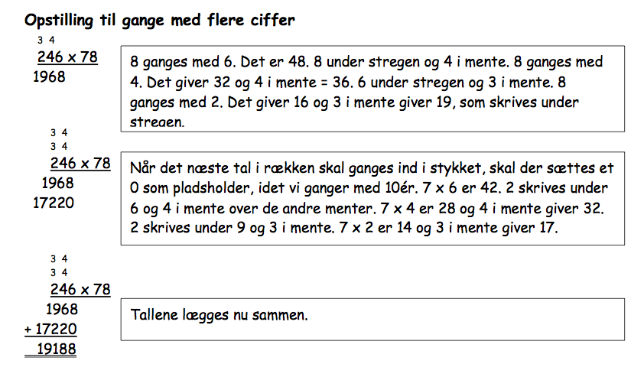
Multiplikation (gange) med decimaltal
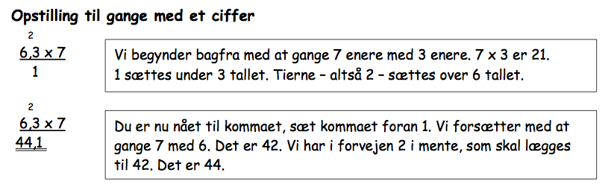
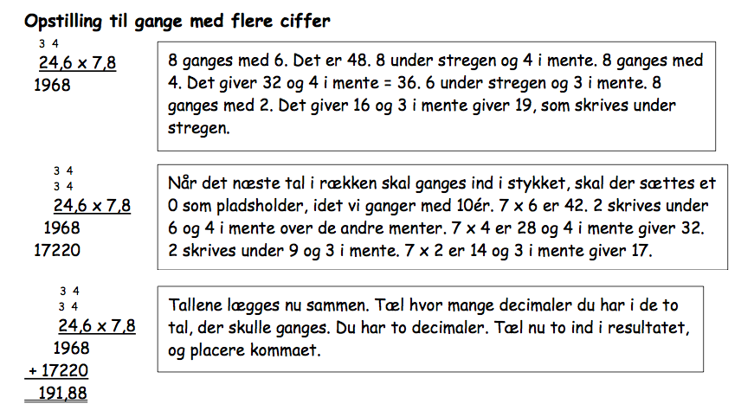
Andre multiplikations metoder
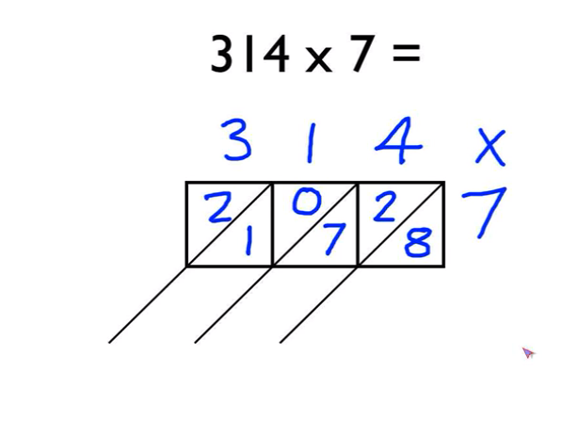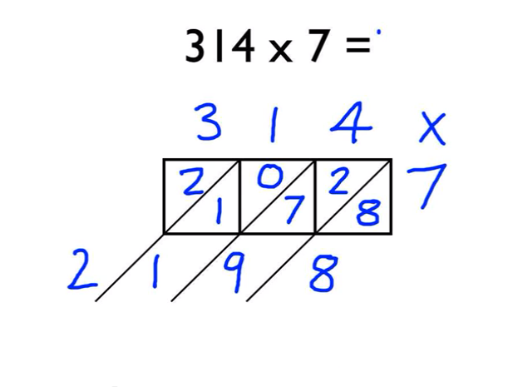
Kan også bruges med decimaler:

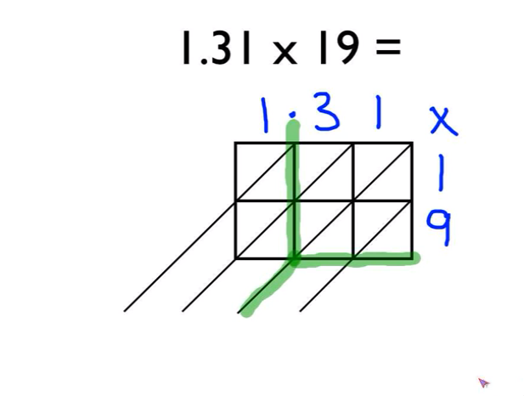
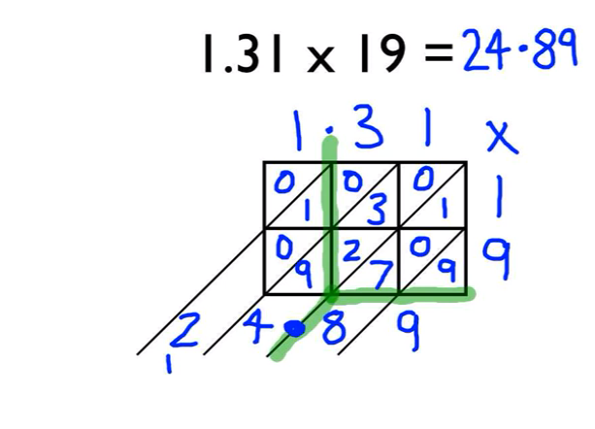
Division (at dele)
Division – kort metode:
588 : 4 Først ser vi hvor mange gange går 4 op i 5? 1 gang med 1 i rest.
₁
588 : 4 = 1 Med 1 i rest bliver 8 nu til 18.
Hvor mange gange går 4 op i 18? 4 gange med 2 i rest.
₁ ₂
588 : 4 = 14 Med 2 i rest bliver 8 nu til 28.
Hvor mange gange går 4 op i 28? 7 gange med ingen rest.
₁ ₂
588 : 4 = 147 Færdig da der er ikke flere i rest.

Division – kort metode (med decimaler):
657 : 4 Først ser vi hvor mange gange går 4 op i 6? 1 gang med 2 i rest.
₂
657 : 4 = 1 Med 2 i rest bliver 5 nu til 25.
Hvor mange gange går 4 op i 25? 6 gange med 1 i rest.
₂ ₁
657 : 4 = 16 Med 1 i rest bliver 7 nu til 17.
Hvor mange gange går 4 op i 17? 4 gange med 1 i rest.
₂ ₁ ₁
657,0 : 4 = 164 Med 1 i rest bliver ,0 nu til 10.
Hvor mange gange går 4 op i 10? 2 gange med 2 i rest.
₂ ₁ ₁
657,00 : 4 = 164,2 Med 1 i rest bliver 0 nu til 20.
Hvor mange gange går 4 op i 20? 5 gange med ingen i rest.

₂ ₁ ₁ ₂
657,00 : 4 = 164,25 Færdig da der er ikke flere i rest.

657 : 4 = 164,25

Division med store tal (ved hjælp af brøk metoden)

612 : 36 Først laver vi divisions stykket om til en brøk.

$\frac{612}{36}$ Nu forkorter vi brøken med f.eks. 2 (fordi 2 går op i begge tal)

$\frac{306}{18}$ Nu forkorter vi brøken med f.eks. 2 igen (fordi 2 går op i begge)

$\frac{153}{9}$ Nu har vi en brøk der har et ciffer i nævneren.
Så kan vi bruge ”kort metoden”.

153 : 9 Først ser vi hvor mange gange går 9 op i 1? Det kan den ikke.
Så ser vi hvor mange gange 9 går op i 15? 1 gang med 6 i rest.
₆
153 : 9 = 1 Med 6 i rest bliver 3 nu til 63.
Hvor mange gange går 9 op i 63? 7 gange med ingen rest.
₆
153 : 9 = 17 Dvs. at 9 går op i 153, 17 gange.

612 : 36 = 17 Og 36 går op i 612, 17 gange.
Multiplikation og division med positive og negative tal
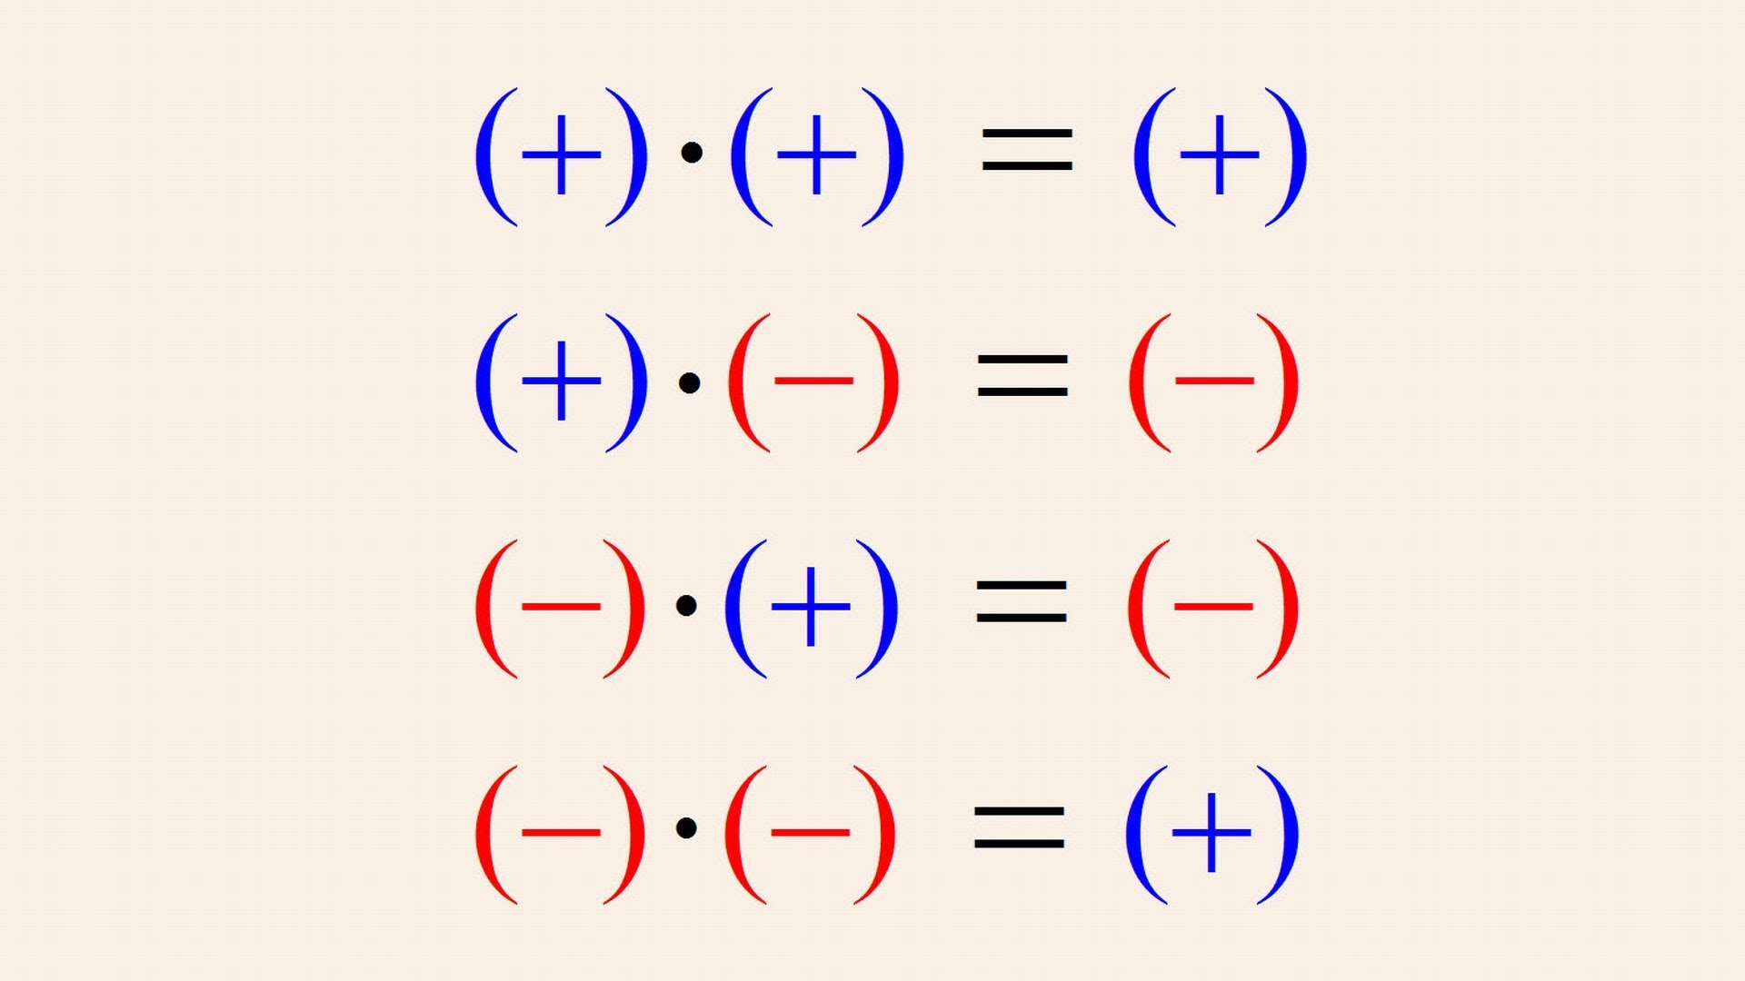
Hvis man ganger eller dividere to positive tal med hinanden, bliver resultatet et positivt tal. F.eks. 3x4= 12 Ex. 12/4=3
Hvis man ganger eller dividere et positivt tal med et negativt tal bliver resultatet et negativt tal. F.eks 3 x (–4) = - 12 Ex. 12/-4= -3
Hvis man ganger eller dividere to negative tal med hinanden bliver resultatet positivt.
F.eks (-3) x (-4) = 12 Ex. –12/-4= 3
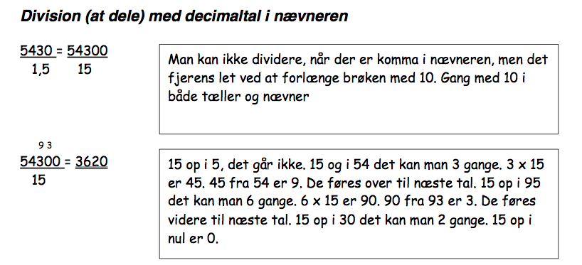
Med sådan et divisionsstyk kan vi bruge brøk metoden og derefter kort metoden.
Division med negative og positive tal: 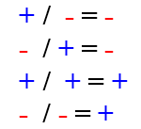
Brøker
En brøk består af to dele. Den ene står oven på brøkstregen og tæller hvor mange af stykkerne der er taget. Den anden står for neden og siger hvor mange stykker den var delt i.
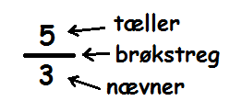
Når tælleren er mindre end nævneren kaldes det for en ægte brøk. Ægte brøker har altid en værdi mellem 1 og 0.
Når tælleren er større end nævneren kaldes det for en uægte brøk. Uægte brøker har altid en værdi større end 1.
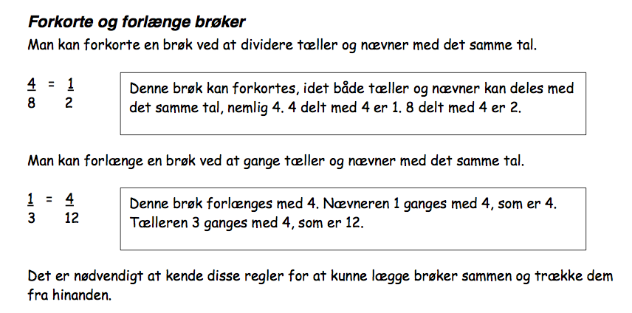
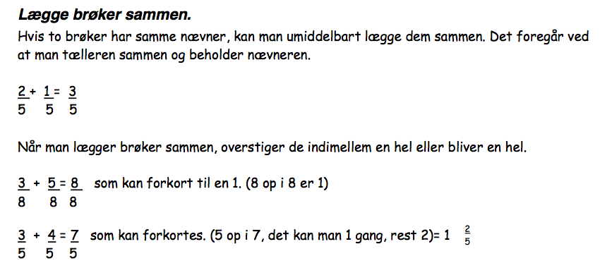
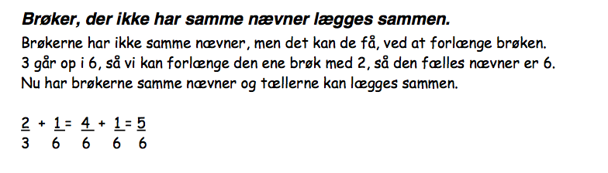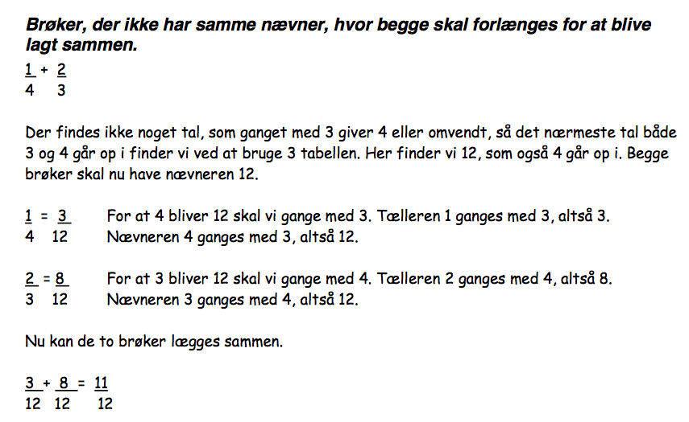

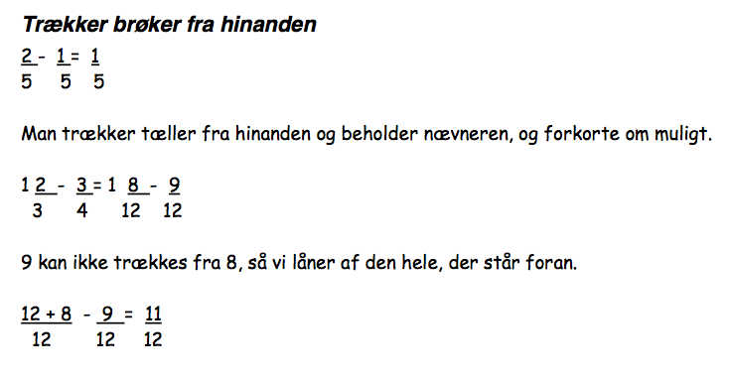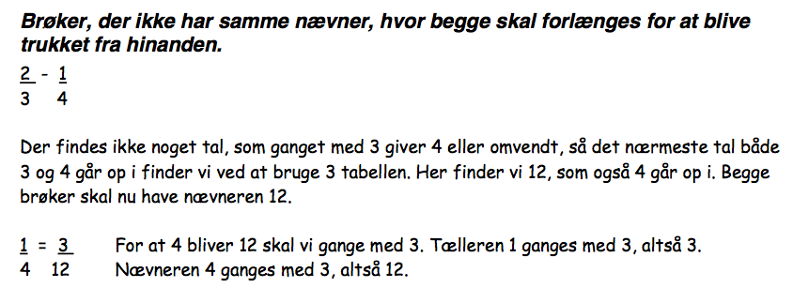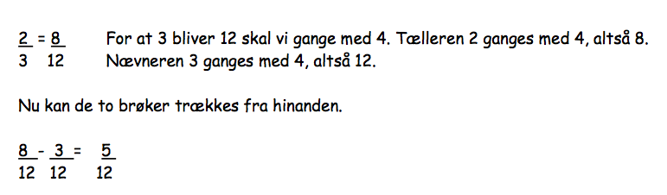
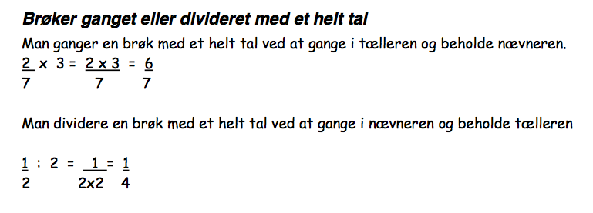
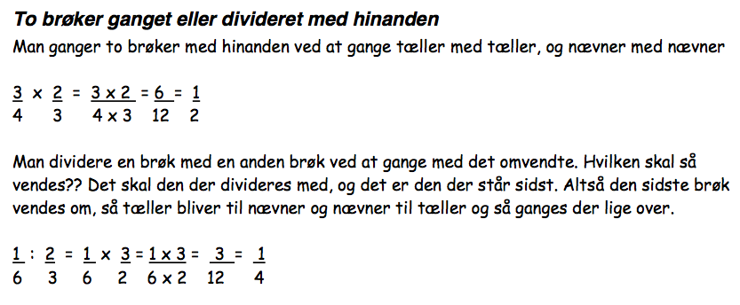
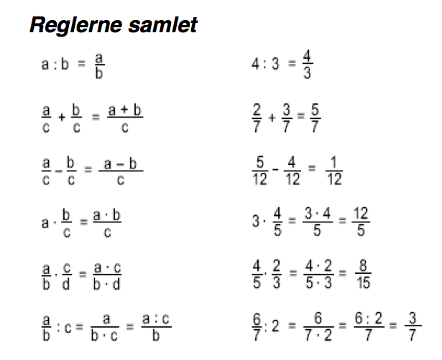

Procent
Procent betyder hundrededele. Betegnelsen for procent er %.
F.eks. 15% = 15 hundrededele = $\frac{15}{100}$ = 0,15
I en forretning gives 25 % rabat på alle varer. Det betyder, at der trækkes $\frac{25}{100}$ fra varens pris.
- Et par sko koster 399,00 kr. Rabatten er 25 %
399 kr. x 0,25 = 99,75 kr. eller $\frac{399 kr. x 25}{100}$ = 99,75 kr.
Rabatprisen bliver så 399,00 – 99,75 = 299,25 kr.
- En vare koster uden moms 10025,25 kr. Momsener 25%.
10025,25 x 0,25 = 2506,312 kr. eller $\frac{10025,25 kr. x 25}{100}$ = 2506,312 kr.
Varens pris incl. moms er 10025,25 kr. + 2506,312 kr. = 12531,562 kr.
Afrundet er varens pris 12531,56 kr.
- Hvis 15 % er 750 kr. Hvad er 100 % så? Det beregner man ved at finde ud af hvad er 1 %.
15% = 750 Dividere med 15 på begge sider af lighedstegnet 1% = 50
100% = 50 x 100 = 5000 kr.
eller
Stil en ligning op: $\frac{15}{100}=\frac{750}{x}$ Find x. $x=\frac{750}{0,15}$ = 5000 kr.

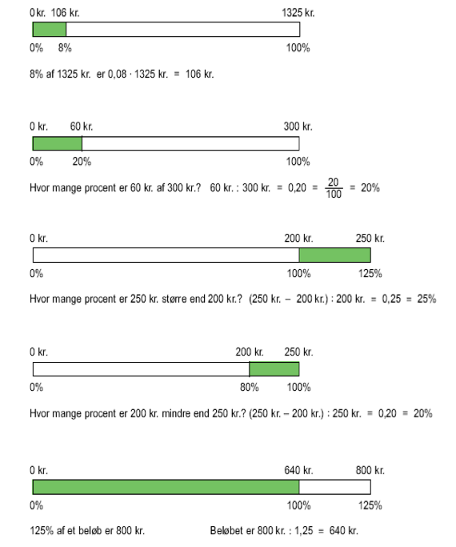

Brøker, procent og decimaltal
Et tal kan omskrives fra procenttal til brøk ved at skrive procenttallet som hundrededele og derefter forkortes mest muligt.
F.eks. 60% = 60/100 = 30/50 = 15/25 = 3/5
Da procent betyder hundrededele, omskrives et procenttal til decimaltal ved at dividere med hundrede.
F.eks. 47% = 47/100 = 0,47
Hvis en brøk skal omskrives til procent, forlænges brøken enten til hundrededele eller omskrives til decimaltal.
F.eks. 3/20 = 15/100 = 15% = 0,15
F.eks. 4/9 = 4,00 : 9,00 = 0,44 (herefter ganges det med 100) = 44%
Nogle brøker bruges så ofte, at det kan være hensigtsmæssigt at lære deres omskrivninger udenad. Det gælder bl.a. disse brøker
1/20 = 5% 1/4 = 25% 1/10 = 10% 1/3 = 33,33%
1/8 = 12,5% 1/2 = 50% 1/5 = 20% 3/4 = 75%
Ved omskrivning af et decimaltal til brøk er antallet af decimaler afgørende for, om tallet skal omskrives til tiendedele, hundrededele, tusindedele osv. Derefter forkortes brøken hvis det er muligt.
F.eks. 0,4 = 4/10 = 2/5 0,35 = 35/100 = 7/20 0,06 = 6/100 = 3/50
0,375 = 375/1000 = 3/8

Geometriske figurer

Rektangel. Alle vinkler er 90 grader. Linjerne er lige lange to og to.

Kvadrat. Alle vinkler er 90 grader. Alle 4 sider er lige lange.

Rombe. Diagonalerne står vinkelret på hinanden og deles på midten.

Parallelogram. Siderne er to og to parallelle og lige lange.

Trapez. De to modstående sider er parallelle.

Længde, areal & rumfang
Længde (1 dimension)
- Længde er en afstand (fra f.eks. A til B)
- Måles i f.eks. cm (centimeter)
Areal (2 dimensioner)
- Areal er størrelsen af en flade (f.eks. overfladen af en firkant ABCD)
- Arealet findes ved at gange længden (AB eller DC) med højden (AD eller BC)
- Måles i f.eks. cm² (kvadratcentimeter)
Rumfang/Volume (3 dimensioner)
- Rumfang eller volumen er hvor meget en figur kan rumme
- Rumfanget findes ved at f.eks. gange længde (AB) med bredde (BC) og så med dybde (CF)
- Måles i f.eks. cm³ (kubikcentimeter)
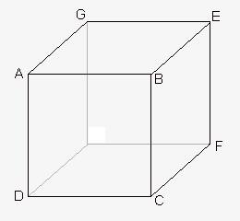
Areal af: Trekant, rektangel, trapez, parallelogram og cirklen
Trekant
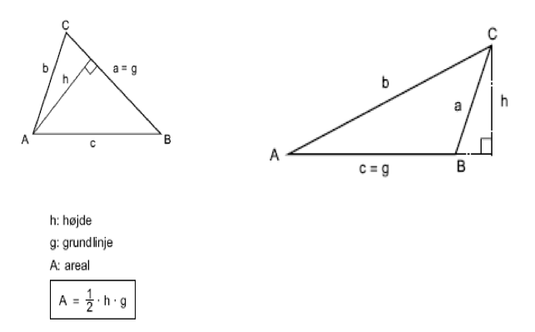
Rektangel
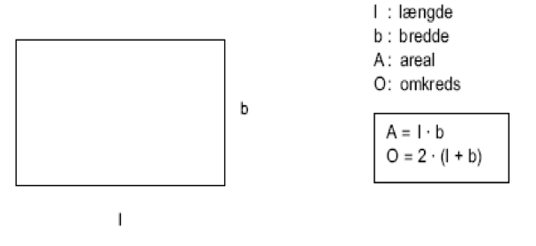

Trapez
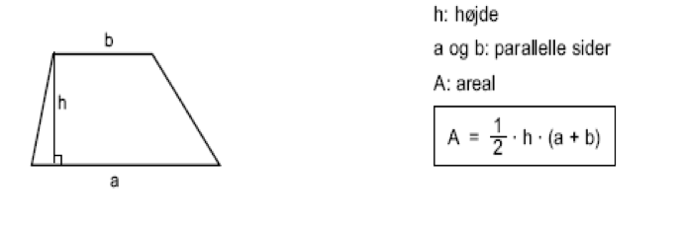
Parallelogram
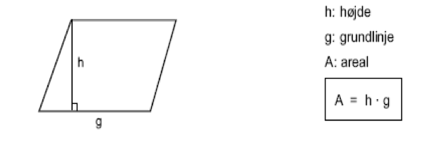
Cirklen
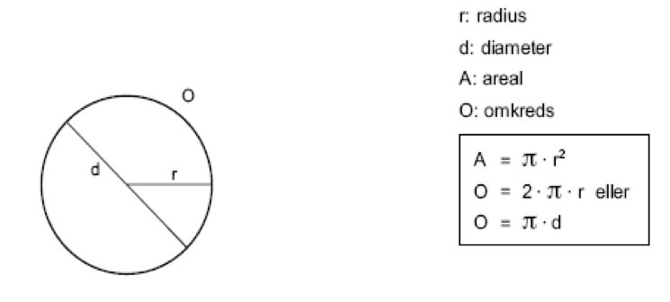

Overfladeareal
De samlet overlade af en figur findes ved at udregne arealet af de enkelte flader, når figuren er udfoldet.
Omkreds
Beregning af omkreds af hvilken som helst figur gøres ved at måle stregens længde rundt om selve figuren.
F.eks.

Længden er 8 cm, bredden er 4 cm.
Omkreds: 8 + 8 + 4 + 4 = 24cm eller 8 + 4 = 12 x 2 = 24cm
Rumfang (Volume)
En figurs rumfang er et udtryk for, hvor meget figuren fylder eller rummer. Dette kan også hedde volumen. Rumfang/Volumen måles i kubik, som vises ved det lille 3 tal over måleenheden
F.eks. Cm³
Kasse, prisme, cylinder, kegle, pyramide og kugle
Kasse
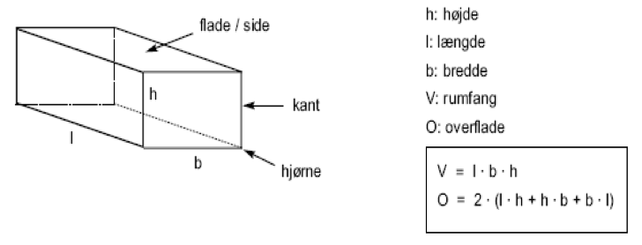

Prisme
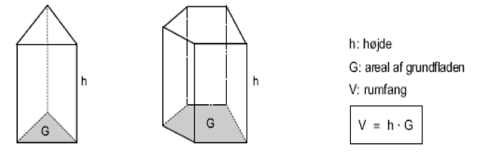
Cylinder
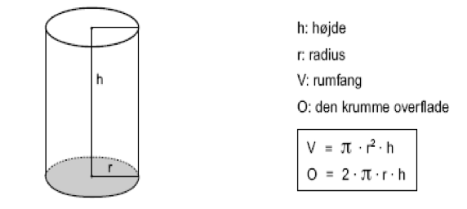
Kegler
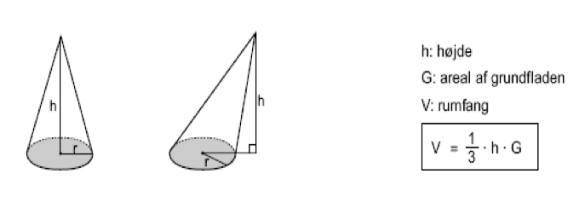

Pyramide
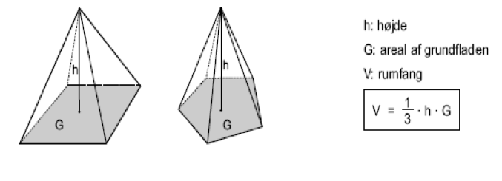
Kugle
